Агрессивный ребенок, что делать?
Когда ребенок попадает в детский коллектив, тогда чаще всего и становятся заметны проблемы в воспитании. Некоторые дети начинают проявлять агрессивное поведение по отношению к другим детям. И встает вопрос: Как быть если твой ребенок агрессор??? Детский психолог Лариса Суркова делится своими рекомендациями. У детей в возрасте до 5 лет агрессия еще не обоснована, она проявляется в том, что ребенок забирает у всех игрушки, толкается, кусается, дерется, она связанна с тем что:

- Эмоционально – напряженная ситуация в семье. Даже если между родителями дома происходит молчаливый конфликт, то все равно это считывается детьми. И как правило ребенок идет реализовывать свои накопленные эмоции.
- Если ребенка часто наказывают дома. Ребенок воспринимает агрессию как норму поведения, ведь так его научили родители.
- Недостаток внимания. Если ребенок получает мало внимания от родителей, то он будет искать способ, чтобы компенсировать недостаток, хоть даже и в такой форме. Может даже это единственный способ привлечь к себе внимание? А для ребенка любое внимание ценно, он подсознательно приравнивает его к любви и заботе.

Что бы исправить агрессивное поведения ребенка надо просто найти причину, по которой он себя так ведет и исправить ее, тогда постепенно агрессивное поведение ребенка сойдет на нет!
Бывает и так, что обижает не ваш ребенок, а вашего, что же делать в этом случае?
- Если есть рядом взрослый ребенка проявляющего агрессию, обратитесь к нему
- Нельзя кричать на ребенка, проявляющего агрессивное поведение, чем более эмоционально вы реагируете, тем больше закрепляете такое поведение.
- Пожалейте и поддержите своего ребенка. Это будет важно и вашему ребенку и нападающий увидит, что больше внимания достается тому, кого обидели, а не тому, кто обидел.
- Нельзя учить сдавать сдачу ребенка до 5 лет,
- Если ваш ребенок сам отражает нападение не стоит вмешиваться.

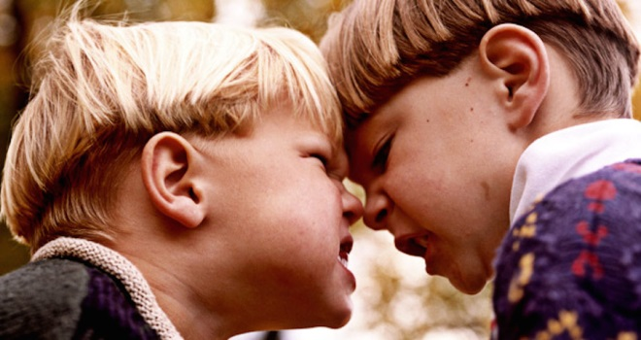
Материалы к статье подобрала педагог – психолог МБУДО «ДДЮТ» С.В. Черевко

